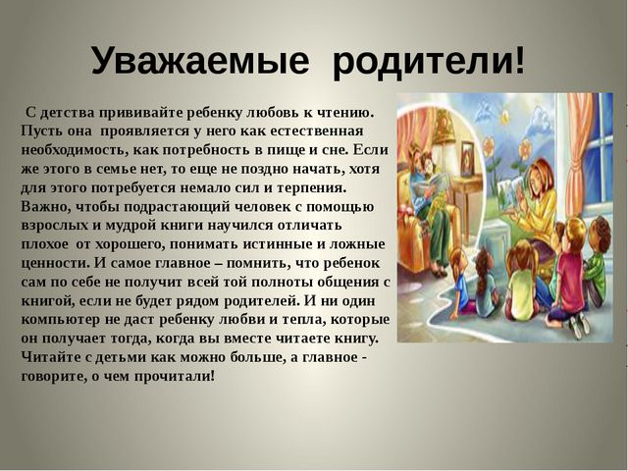
Мы предлагаем вашему вниманию подборку занимательных произведений для совместного чтения и заучивания наизусть, произведения подобраны по периодам.

Неделя первая
Тема периода «Загадочный космос»
с 6.04.2020 г. – 10.04.2020 г.

В. Степанов «Юрий Гагарин»;
В. Берестов «Луноход»;
Ю. Синицын «Созвездие»;
А. Линдгрен «Карлсон, который живет на крыше, опять прилетел» (главы в сокр), пер. со швед. Л. Лунгиной.

Для заучивания предлагаем вам считалочку про космос
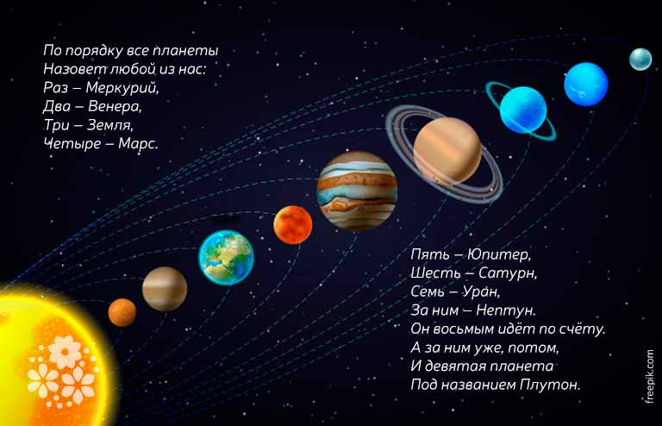

C уважением, ваши воспитатели!

